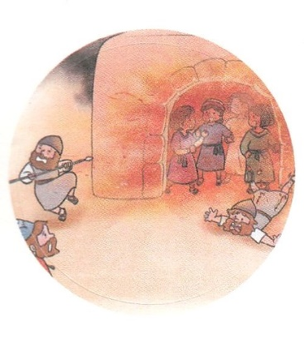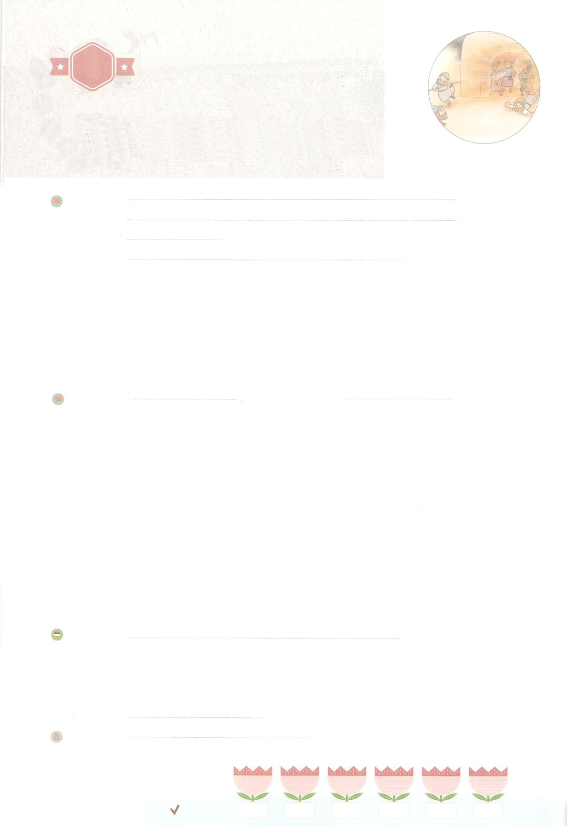

れいはいはさいこうのしゅくふく

まいにち

れいはい

わたしを　あいしてくださる　かみさまに

さいこうの　えいこうを　ささげましょう

シャデラク、メシャク、

アベデ・ネゴ

いのり　　　　　　　　　　　　　　　　　　　　　　　　　　　　　　　　　　　　　　　　　　しかいしゃ

しとしんじょう　　　　　　　　　　　　　　　　　　　　　　　　　　　　　　　　　　　　　　みんなで

さんび　　　　　　　　　　　　　　　　　　さんびか78ばん（しん487ばん）「ここもかみの」Trinity(2020ねんこどもさんび)

せいしょ　　　　　　　　　　　　　　　　　　　　　　　　　　　　　　　　　ダニエル3:8～24

**ダニエル3:8～24**　またのののいたちに、シャデラク、メシャク、アベデ・ネゴをって、のえるにげめとじた。そこで、このたちは、ややかぶりのをたままられて、のえるのにげまれた。のがきびしく、がはなはだかったので、シャデラク、メシャク、アベデ・ネゴをれてたたちは、そのにきされた。シャデラク、メシャク、アベデ・ネゴのは、られたままで、のえるのにちんだ。そのとき、ネブカデネザルはき、いでちがり、そのたちにねてった。「たちはのをってのにげんだのではなかったか。」らはにえてった。「さま。そのとおりでございます。」(20-24)

みことば　　　　　　　　シャデラク、メシャク、アベデ・ネゴ　　　　　　　　　　　　　　　しかいしゃ

　のどもがをてて、をして、バビロンのになりました。

　バビロンの、ネブカデネザルは、すべてのに「のをくは、すべてひれしてのをめ。ひれしてまないはだれでも、のえるのへげめ！」としました。そのとき、のだったダニエルの３の、**シャデラク、メシャク、アベデ・ネゴ**は、ののでも、のに**ひれしてみませんでした**。は、って３をってくるようにじました。にわず、のったにひれしてまなかったので、をよりくして、そのにげみました。

　そのとき、は**い**をって、えるのでも、のもこげないように３を**ってくださいました**。はのに、いとともにいる３をて、びっくりしました。こうしては、３をのでもわれたのをすべてののでめました。

いのり　　　　　　　　　　　　　　　　　　　　　　　　　　　　　　　　　いっしょに　おおきなこえで

いのりましょう

ちちなる　かみさま、ありがとうございます！　わたしと　ともだちは　このよの　どんな

ゆうわくの　なかでも　しんこうを　まもる　ひとに　なりたいです。いきておられる

イエス・キリストの　おなまえによって　おいのりします。アーメン

しゅのいのり　　　　　　　　　　　　　　　　　いっしょに　しゅのいのりを　いのって　れいはいを　おえましょう

フォーラム　　　　　　　　　　　　　　　　　　きょうの　みことばを　きいて　パパとママと　はなしを　しましょう

14日　　　　15日　　　　16日　　　　 17日　　　　18日　　　　19日

まいにち

　　　　　　　　　　　　　 チェックしよう　げつよう　　　かよう　　　すいよう　　もくよう　　　きんよう 　　どよう

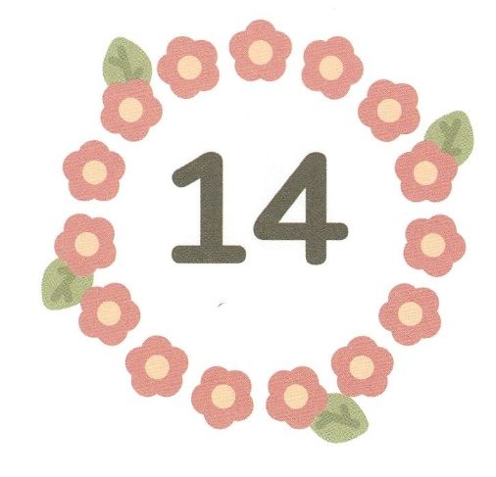

みことば　あんしょう

あま～い

１３３

１３３とは、みことばを　１にち　３かい　３かいずつ　よめば

　　　　　　　　いっしゅうかんに　おぼえることが　できるという　いみです。

あまくて　ふしぎな　かみさまの　みことばを　まいにち　よみましょう。

よく　みえる　ところに　はっておいて　いっしゅうかん

くりかえし　よんで　みことばを　おぼえましょう

**もし、そうなれば、**

**わたしたちの　つかえる　かみは、**

**ひの　もえる　ろから**

**わたしたちを　すくい　だすことが**

**できます。おうよ。**

**かみは　わたしたちを　あなたの**

**てから　すくいだします。**

ダニエル3しょう17せつの　みことば

げつようび

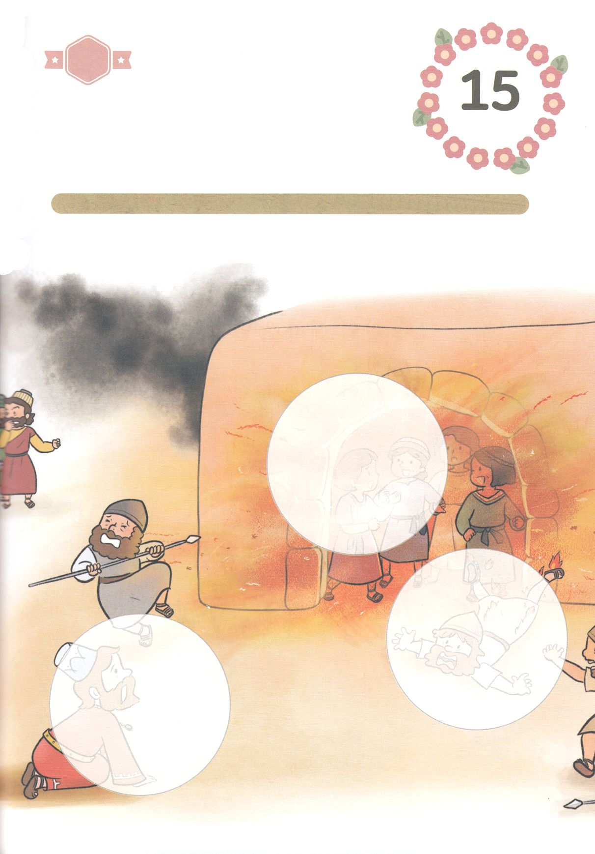

きりはりしよう

きって　はりましょう

　　かみさまが　いちばん　こころを　いためられる　ことは　ひとびとが

　　かみさまの　みことばを　わすれて　ぐうぞうを　おがむことです。

　　ぐうぞうを　おがまなかった　ダニエルの　３にんの　どうりょうを

　　かんがえながら　したの　えの　あいている　ところに　あう　えを

　　つぎの　ページから　きりとって　はりましょう。

ちょき　ちょき

かようび

はるところ

はるところ

はるところ

　じゅんびする　もの：　はさみ　のり　つぎのページ

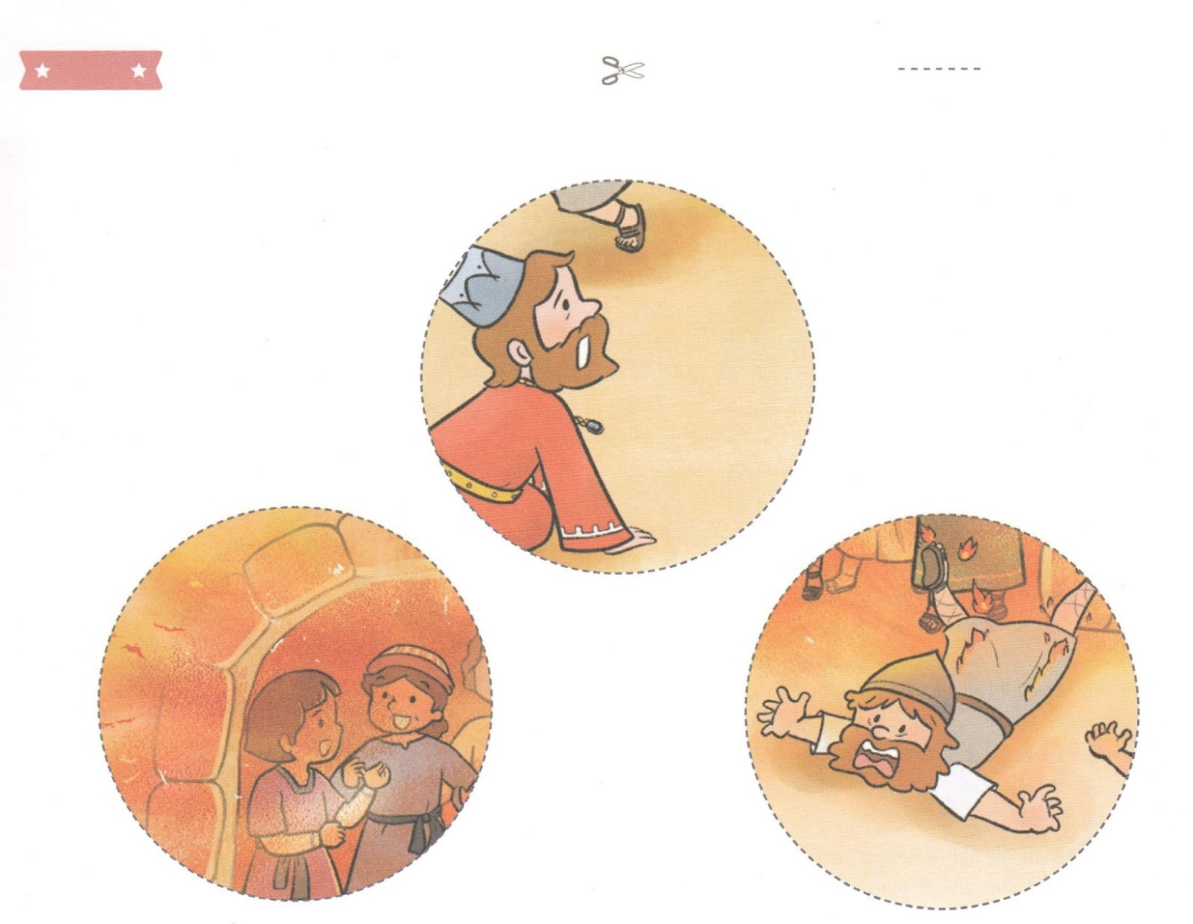

ふろく　　　　　　　　　　　　　　　　　　　　　　　　　　　　はさみで　きりましょう



かくしんさがし

はーい！

わたしです！

かくしんの　ないようを　こころに　きざみましょう

きょうも　パパとママと　いっしょに　れいはいしましょう。

きょうの　みことばで　じゅうような　たんごを　もういちど

かんがえてみましょう。

したの　ないようを　よんで　じゅうような　たんごを

なぞって　かきましょう。

そのとき、おうの　しんかだった

ダニエルの３にんの　どうりょう、

シャデラク 、メシャク 、

アベデ・ネゴ は、

し　の　ききの　まえでも、きんの　ぞうに

ひれふして　おがみませんでした 。

すいようび

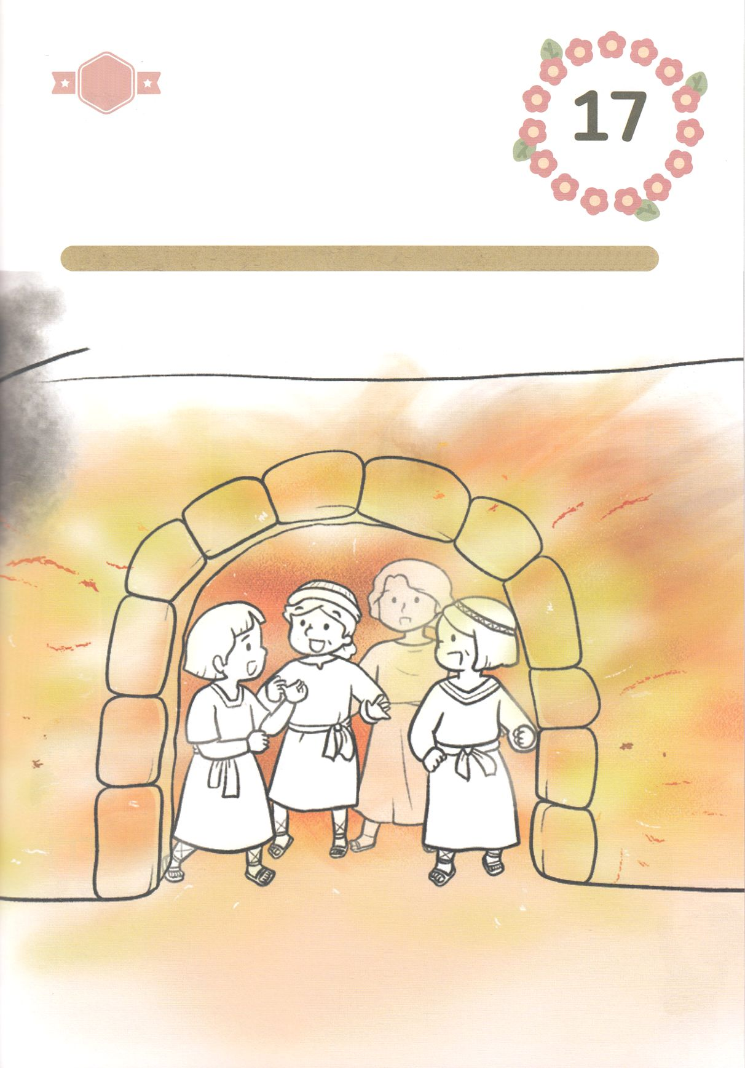

さがして　いろをぬろう

かくれている　えを　みつけたり　きれいに　いろを

ぬったり　しましょう

ダニエルの　３にんの　どうりょうの　ように　あつい　ひが　もえる

ろの　なかに　はいらなければ　ならなくても　ぐうぞうを　おがまないで

いることは　できるでしょうか。　したの　ろの　なかに　みつかいと

ともに　いた　３にんの　すがたに　いろを　ぬりながら　わたしも

しんこうの　けつだんが　できるように　いのりましょう。

どこ？

もくようび

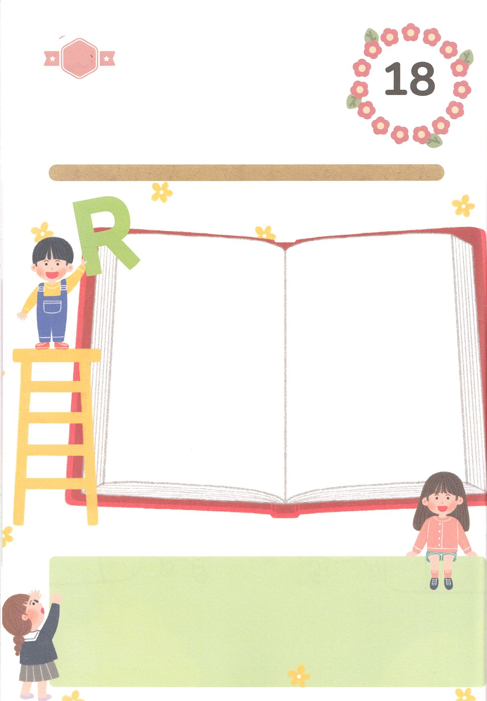

ひょうげんしよう

パパとママと　いっしょに　おはなしして

かみさまが　よろこばれる　かんがえ　ことば　こうどうを

えで　ひょうげんしましょう。

かみさまが　たすけて　くださらない　ように　おもえるときは

どんな　ときですか。　なぜ　そのように　おもいますか。

かぞくと　はなしを　して　えか　じで　ひょうげんしましょう。

きんようび

ひそひそ

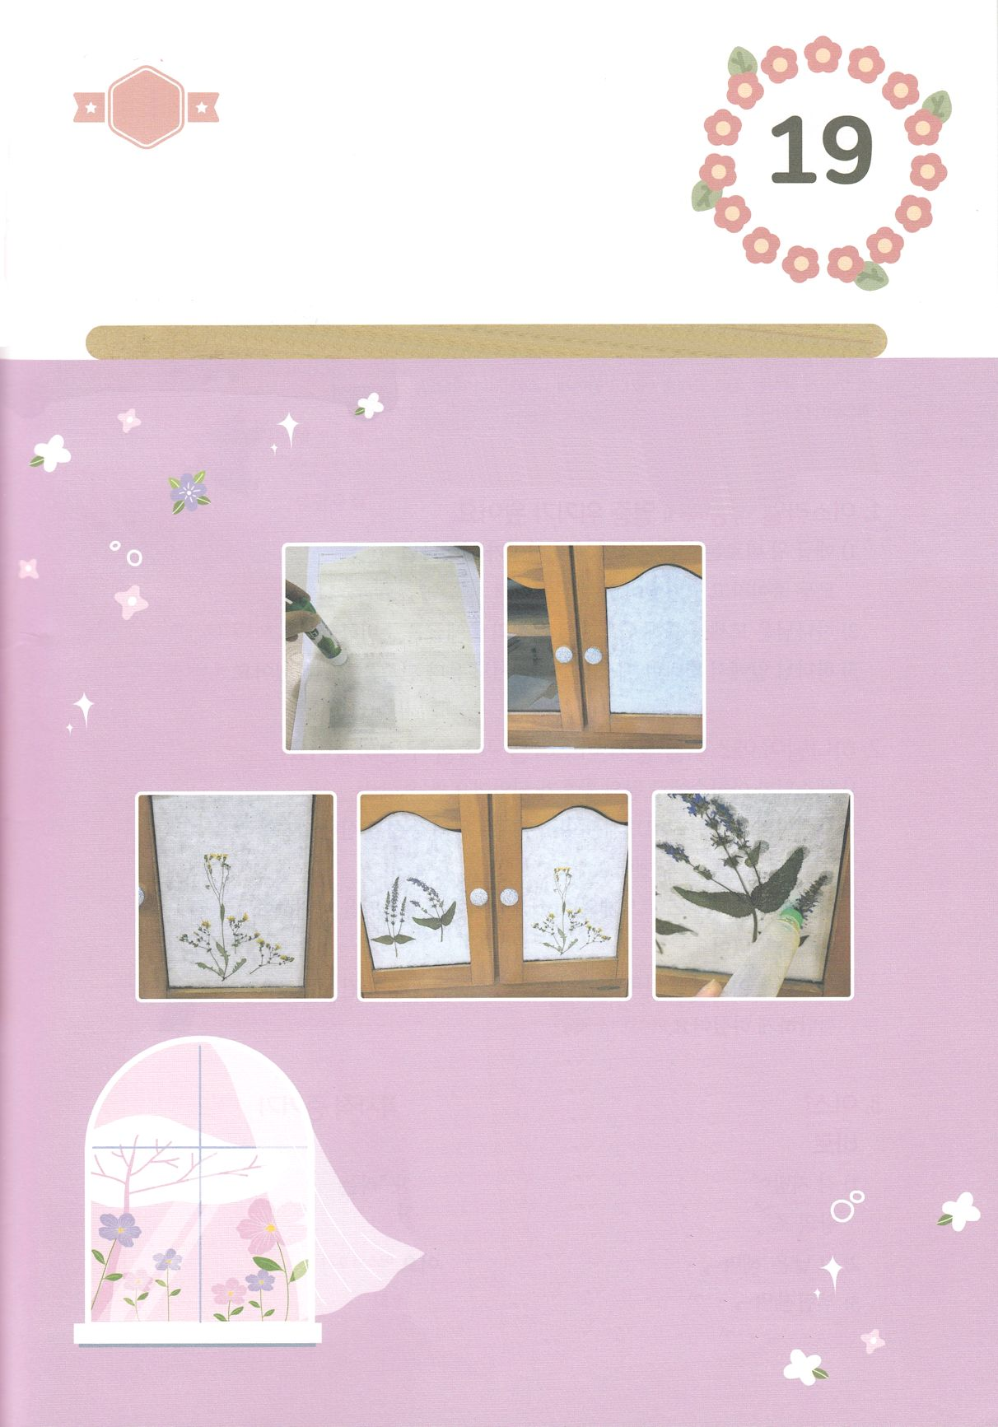

ワーク

パッパ

パッパ

たのしい　ワークをして　いっしゅうかんの　みことばを

こころに　きざみましょう

　ダニエルと　３にんの　どうりょうは　ししの　あなの　まえでも

　ひの　もえる　ろの　まえでも　しんこうを　まもりました。

　かみさまが　ごらんに　なるとき　とても　うつくしい　すがたです。

　わたしたちの　まわりに　ある　きと　はっぱも　きれいに　なる

　あきに　なりました。したの　ワークを　して　まどを　きれいに

　かざりましょう。

じゅんびするもの┃しょうじがみ、みずのり、ダニエルと　３にんの　どうりょうの　え、

　　　　　　　　　はっぱや　くさばな

くさばなで　まどを　かざろう

どようび

１．しょうじがみを　まどの　かたちに　きりぬいて　みずのりで

まどに　はります。

２．ダニエルと３にんの　どうりょうの　えを　かいて

　　そのうえに　はります

３．くさや　はなを　じゆうに　かざりましょう。

４．かみを　みずのりで　ぬって　コーティングしましょう。

　　または　うすい　かみを　うえから　いちまい　はりましょう

５．きれいに　かざった　まどを　みるたびに

　　こころを　さだめた　ダニエルと　３にんの　どうりょうの

　　ように　なりますようにと　かみさまに　おいのりしましょう